四、项目详细内容（不超过40页）
1、立项背景（限800字）
随着全球人口老龄化的不断加剧及人们生活方式的深刻变革，人类疾病谱系正经历着前所未有的变迁。众多罕见病与特殊疾病患者面临治疗选择匮乏的困境，癌症等重大疾病的治疗则需要更为高效且针对性的解决方案，特别是耐药性问题的日益严峻，迫切呼唤创新药物的研发突破。然而，当前我国生物医药领域在基础研究层面薄弱，新药筛选所需的活性分子发现困难且来源稀缺，这一现状为创新药物的研发增添了重重阻碍。
据统计，自1981年至2020年间，美国食品药品监督管理局（FDA）批准上市的新药中，有超过半数以上的药物直接或间接源自天然产物，因此天然产物是创新药物和药物先导物的重要来源。在众多天然产物中，萜类化合物以其结构多样性和广泛的生物活性脱颖而出，成为新药研发的候选热点。诸如青蒿素、紫杉醇、银杏内酯、穿心莲内酯等已成功转化为临床用药的萜类化合物，不仅验证了其药用潜力，更为后续萜类药物的开发注入了强大信心。因此，深入挖掘活性萜类化合物资源，并对其进行系统而深入的研究，不仅能够极大地丰富创新药物的物质库与生物活性基础，更对推动新药研发进程、解决当前医疗难题具有深远的科学意义与实际应用价值。
我国西北地区地貌多变、气候独特，具有高海拔、强辐射、高寒、干旱等特点，该地区多样的生态环境共同孕育了丰富的特色植物资源。这些植物为了适应赖以生存的环境而不断演变，使其可以产生大量结构新颖的次生代谢功能分子，并显示出独特的生物活性。为此本项目聚焦创新药物研究的重大战略需求，围绕“创新药物研发中活性分子发现困难且来源稀缺”这一关键瓶颈问题，通过建立以活性为导向，以¹H NMR/UV/HPLC-MS/MS为指导的活性萜类化合物的识别方法，从西北地区的特色植物中高效发现和获取天然萜类化合物，并建立化合物库，通过活性筛选和结构修饰从中发现具有研究价值的活性先导化合物。该研究不仅为创新药物研发提供物质保障和重要的先导化合物信息，而且为西北特色植物资源的深入开发和利用提供理论支持。
2．详细科学技术内容
(1)总体思路
本项目聚焦创新药物研究的重大战略需求，瞄准“创新药物研发中活性分子发现困难且来源稀缺”这一关键瓶颈问题，开展了从萜类化合物的精准识别、高效获取、化合物库建立、生物活性评价到结构修饰，进而发现活性分子和先导化合物的系统性研究工作（图1）。
在萜类化合物的精准识别方面，项目组在“先除杂后优化”的策略基础上，建立了以活性为导向，以¹H NMR/UV/HPLC-MS/MS为指导的活性萜类化合物的识别方法，实现了对复杂植物成分中不同类型萜类化合物的精准识别，为萜类化合物的高效发现奠定了基础。
在萜类化合物的高效发现方面，项目组以西北特色植物资源为研究对象，以建立的活性萜类化合物的识别方法为指导，从12科20属38种西北特色植物中分离得到了2779个天然萜类化合物，其中包括首次发现的新骨架化合物32个，新颖结构化合物614个，为化合物库的建立和生物活性筛选提供了物质基础。
在化合物库建立和活性筛选方面，项目组以分离到的萜类化合物为基础首次建立了西北特色植物萜类化合物实体库，为创新药物研发提供物质保障。项目组在抗细菌、抗真菌、抗肿瘤、抗炎、抗病毒、免疫抑制、神经保护、植物毒等模型上对化合物库中的萜类分子进行了活性筛选，筛选出36个有深入研究潜力的活性先导分子，阐明了5个分子的作用机制，并对高含量的活性萜类分子进行了结构修饰，为创新药物研发提供重要的先导化合物信息和有参考意义的生物活性数据，为西北特色植物资源的深入开发和利用提供理论支持。
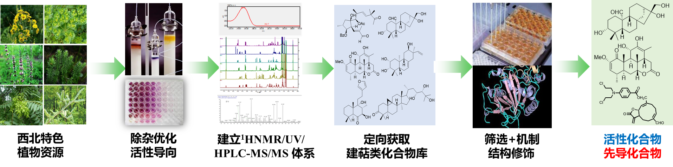
图1 申请项目的研究思路
(2)研究成果
研究成果一：在萜类化合物的定向识别方面，建立了以活性为导向，以¹H NMR/UV/HPLC-MS/MS为指导的活性萜类化合物的识别方法，实现了对复杂植物成分中不同类型萜类化合物的精准识别。
植物中的化学成分种类多样，而且十分复杂，特别是色素、黄酮、酚类成分较多，这对识别其中的萜类化合物影响较大。如何能够排除干扰，定向获取其中的活性萜类是一个很大的技术难题。基于该问题，我们采用了“除杂优化+活性导向”的策略。首先我们利用聚酰胺易吸附色素、黄酮、酚类化合物且不易吸附萜类化合物的特点，使用聚酰胺色谱进行除杂，以富集萜类化合物；然后通过活性模型对富集组分进行活性筛选，确定活性萜类组分；最后利用课题组发展的¹H NMR/UV/HPLC-MS/MS方法为指导，进行萜类化合物的定向识别。
具体的¹H NMR/UV/HPLC-MS/MS方法以海松烷二萜为例：通过系统总结海松烷二萜在HPLC-DAD下的UV规律，发现该类二萜的UV在210-220 nm以及275–285 nm处显示有最大吸收峰，在¹H NMR谱中4.5–6.5 ppm处有特征的ABX系统的双键吸收信号。同时总结了该类二萜在HPLC-LTQ-Orbitrap-MS/MS谱图中的特征MS/MS质谱裂解规律。综合上述三方面的信息，我们建立了以¹H NMR/UV/HPLC-MS/MS为指导的海松烷二萜类化合物的识别方法，并用于该类二萜的高效分离（图2）。利用该方法我们分离得到157个结构新颖的海松烷二萜，所发现的新化合物数量占已报道该类化合物数量的63%。在此思路的基础上，我们分别建立了不同种类的单萜、倍半萜、二萜、三萜等萜类化合物的识别方法，并将其用于从植物代谢物中定向分离所需的萜类化合物。
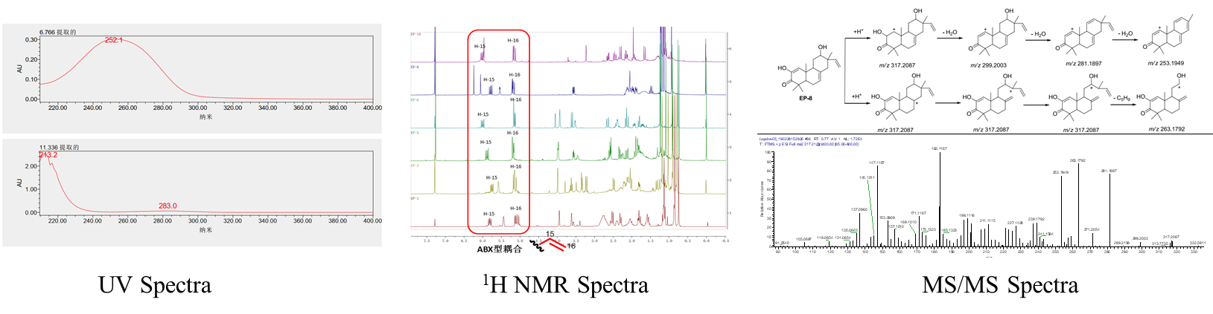
图2 以¹H NMR/UV/HPLC-MS/MS为指导的海松烷二萜的识别方法示例
研究成果二：以西北特色植物资源为研究对象，以建立的活性萜类化合物的识别方法为指导，从12科20属38种西北特色植物中分离到2779个天然萜类化合物（表1）。其中首次发现新骨架化合物32个（图3），新颖结构化合物614个，包括8个新颖单萜、183个新颖倍半萜、256个新颖二萜、167个新颖三萜，新颖化合物的发现率为22.1%（代表性论文1–3、5及其他论文）。特别是发现的3个新颖的萜类分子被国际天然产物权威综述期刊Nat. Prod. Rep.选为“Hot off the Press”进行报道（图4）。此外，项目发现的超过10个萜类分子被国际著名合成生物学家 Renata, Hans教授、有机合成和药物化学家Heretsch, Philipp教授、杨震教授等进行全合成和深入的药物化学研究。
同时，本项目首次对穿心廷子藨（Triosteum himalayanum）和多花落新妇（Astilbe myriantha）两种西北植物中的萜类成分进行了定向分离，从中发现了多个结构新颖的单萜和三萜类化合物（相关研究成果见其他论文9和14）。
表1西北特色植物（20属）中萜类化合物的种类、数目及新化合物数目
 | 单萜 | 倍半萜 | 二萜 | 三萜 | 新结构 | 新骨架
木香属  （Vladimiria） | 21 | 133 |  | 54 | 37
橐吾属  （Ligularia） | 34 | 337 |  | 66 | 68 | 4
千里光属  （Senecio） | 26 | 86 |  | 32 | 18
旋覆花属  （Inula） | 14 | 215 |  | 55 | 46 | 5
黄缨菊属  （Xanthopappus） |  | 36 |  | 44 | 8
风毛菊属  （Saussurea） | 17 | 82 |  | 39 | 24
蟹甲草属  （Parasenecio） |  | 42 |  | 24 | 8
苍术属  （Atractylodes ） | 21 | 63 |  | 23 | 16 | 1
臭椿属  （Ailanthus） | 14 |  |  | 118 | 38 | 2
益母草属  （Leonurus ） |  |  | 56 |  | 26 | 1
鼠尾草属  （Salvia） |  |  | 89 |  | 24 | 1
黄芩属  （Scutellaria） |  |  | 49 | 25 | 19
大戟属  （Euphorbia） |  |  | 229 | 52 | 113 | 8
金粟兰属  （Chloranthus） |  | 134 |  | 26 | 46
莛子藨属  （Triosteum） | 26 |  |  | 38 | 8 | 2
冷杉属  （Abies） |  |  |  | 124 | 33 | 6
落新妇属  （Astilbe） |  |  |  | 59 | 15
山胡椒属  （Lindera） | 31 | 57 |  |  | 28
五味子属  （Schisandra ） |  |  |  | 86 | 36 | 2
苦参属  （Sophora ） |  | 43 |  | 59 | 3
总计 | 2779 |  |  |  | 614 | 32

图3 项目成果中发现的新颖骨架的萜类分子
图3 项目成果中发现的新颖骨架的萜类分子（续）
图4 项目成果中被天然产物权威综述期刊Nat. Prod. Rep.选为“Hot off the Press”的萜类分子

研究成果三：项目对从西北特色植物中分离得到的2779个天然萜类化合物进行归类整理，首次建立了西北特色植物萜类化合物库（图5）。该化合物库中有超过98%的萜类化合物未见市售信息，22.1%的萜类化合物为该化合物库所独有。此外，该化合物库的数据库中包含了所有收录化合物的样品结构、质量、物理常数、紫外光谱（UV）、红外光谱（IR）、核磁共振氢谱（¹H NMR）、核磁共振碳谱（¹³C NMR）、质谱（MS）等信息。该化合物库的建立不仅为深入研究西北特色植物资源中的萜类物质成分提供参考，更为系统的活性筛选和创新药物研发提供了物质保障。
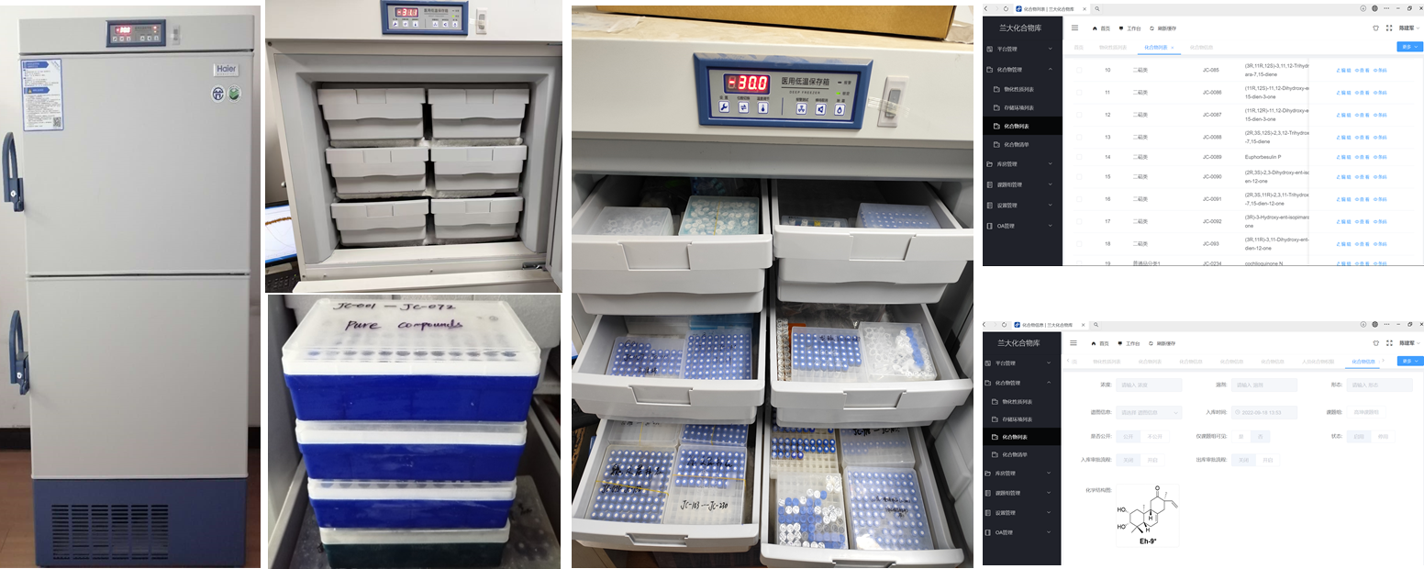
图5 西北特色植物萜类化合物库
研究成果四：本项目在前期活性筛选的基础上，对西北特色植物萜类化合物库中2779个天然萜类化合物进行较为系统的生物活性筛选。筛选的模型主要包括抗细菌、抗真菌、抗肿瘤、抗炎、抗病毒、免疫抑制、神经保护、植物毒等。通过活性筛选，项目发现了154个有较好生物活性的分子，其中有36个萜类分子的生物活性强于阳性对照药物或者与其活性相当，它们中包括8个具有良好抗细菌活性的萜类化合物（图6、表2）、14个具有良好抗肿瘤活性的萜类化合物（图7、表3.1、表3.2）、5个具有良好抗炎活性的萜类化合物（图8、表4）、3个具有良好抗病原真菌活性的萜类化合物（图9、表5）、4个具有良好植物毒活性的萜类化合物（图10、表6）、以及2个具有良好抗病毒活性的萜类化合物（图11、表7）。这些活性分子可作为先导物进行更为深入的创新药物研究，相关研究成果见代表性论文1-3、5、其他论文及专利。此外，本项目阐明了5个萜类分子的相关活性作用机制。例如：（1）去氢木香内酯（DHF）通过抑制硫氧还蛋白还原酶（TrxR1）的活性来促使细胞内的活性氧（ROS）浓度升高，进而诱导肿瘤细胞凋亡（图12、其他论文32）。（2）海松烷二萜类化合物euphorbesulin P和euphorpekone A 通过抑制NF-κB信号通路中一氧化氮合酶（iNOS）的表达，进而发挥抗炎作用（图13、其他论文42、专利2）。上述研究成果不仅从分子层面解释了西北特色植物资源的药用价值，更为创新药物研发提供了关键先导物结构信息和有参考意义的生物活性数据，可进一步指导更为深入的创新药物研究。

（1）具有良好抗细菌活性的萜类化合物及其活性数据：（代表性论文2、其他论文43）
图6 具有良好抗细菌活性的萜类化合物
表2 具有良好抗细菌活性萜类化合物的活性数据（MIC, μg/mL）
化合物编号 | B. cereus | S. aureus | B. subtilis | E. coli | E. carotovora
JC-274 | 15.50 | 7.25 | 7.25 | 7.25 | 7.25
JC-283 | 7.25 | 7.25 | 15.50 | 7.25 | 7.25
JC-1534 | NA | 20.0 | 20.0 | NA | NA
JC-1538 | NA | >40.0 | 20.0 | NA | NA
JC-1542 | NA | 40.0 | 5.0 | NA | NA
JC-1543 | NA | 20.0 | 10.0 | NA | NA
JC-1558 | NA | 40.0 | 10.0 | NA | NA
JC-1712 | NA | 40.0 | 10.0 | NA | NA
ampicillin | 25.0 | 25.0 | 40.0 | 100.0 | 100.0
chloromycetin | 5.0 | 20.0 | NA | NA | NA
注：NA表示未测试，化合物编号为化合物库中的号码（下同）
（2）具有良好抗肿瘤活性的萜类化合物及其活性数据：（其他论文13、21、22、29、48）
图7 具有良好抗肿瘤活性的萜类化合物
图7 具有良好抗肿瘤活性的萜类化合物（续）
表3.1 具有良好抗肿瘤活性萜类化合物的活性数据（IC₅₀, μM）
化合物编号 | HT1080 | TE | A549 | HepG2
JC-672 | 1.88 | NA | 1.51 | 2.76
JC-673 | 0.69 | NA | 0.55 | 1.30
JC-677 | 0.79 | NA | 0.38 | 1.77
JC-678 | 3.87 | NA | 2.67 | 3.57
JC-682 | 1.32 | NA | 1.59 | 2.73
JC-688 | 2.44 | NA | 1.47 | 4.19
JC-720 | 3.95 | NA | 3.71 | 5.94
JC-432 | 2.61 | 5.10 | 2.56 | NA
JC-437 | 3.42 | 10.68 | 2.92 | NA
JC-438 | 5.32 | 6.90 | 5.38 | NA
Mitomycin | 0.51 | 1.86 | 1.83 | 1.68
注：NA表示未测试
表3.2 具有良好抗肿瘤活性萜类化合物的活性数据（IC₅₀, μM）
化合物编号 | A549 | SMCC-7721 | MCF-7 | HL-60 | HepG2 | Hela
JC-135 | NA | 10.53 | NA | 8.90 | NA | NA
JC-1080 | 13.2 | 15.70 | 8.60 | 7.50 | NA | NA
JC-1082 | 8.70 | 13.30 | 8.20 | 4.90 | NA | NA
JC-2011 | NA | 9.80 | NA | 8.10 | 10.20 | 9.30
mitomycin | NA | 3.60 | NA | 3.20 | 4.60 | 6.80
cisplatin | 5.52 | 4.38 | 3.56 | 1.47 | NA | NA
注：NA表示未测试
（3）具有良好抗炎活性的萜类化合物及其活性数据：（代表性论文3、其他论文30、42、专利2）
图8 具有良好抗炎活性的萜类化合物

表4 具有良好抗炎活性萜类化合物的活性数据（μM）
化合物编号 | JC-2231 | JC-2276 | JC-863 | JC-2287 | JC-2190 | Indomethacin
IC₅₀ | 7.12 | 12.73 | 13.3 | 10.97 | 15.97 | 41.41
注：通过测试抑制 RAW264.7细胞内NO的生成进行抗炎活性评价
（4）具有良好抗病原真菌活性的萜类化合物及其活性：（其他论文14、47）
图9 具有良好抗病原真菌活性的萜类化合物
表5 具有良好抗病原真菌活性萜类化合物的活性（抑制率，50 mg）
化合物编号 | R. solani | F. oxysporum | F. graminearum | P. citrinum | P. melonis
JC-1731 | 73.4 | 79.1 | 78.8 | 70.6 | 82.9
JC-1765 | 78.5 | 74.8 | 73.5 | 62.8 | 87.6
JC-742 | 79.1 | 72.4 | NA | 74.3 | NA
carbendazim | 90.7 | 26.4 | 75.5 | 82.6 | 86.2
（5）具有良好植物毒活性的萜类化合物及其活性：（其他论文38、41、44、专利1）
图10 具有良好植物毒活性的萜类化合物
表6 具有良好植物毒活性萜类化合物的活性数据（抑制率，200 μg/mL）
化合物编号 | L. sativa (root) | L. sativa (shoot) | L. per.  (root) | L. per.  (shoot) | F. aru. (root) | F. aru (shoot) | P. annua (root) | P. annua (shoot)
JC-2127 | NA | NA | NA | NA | 57.9 | 76.9 | 83.9 | 63.9
JC-2311 | 98.0 | 89.3 | 98.7 | 85.7 | NA | NA | NA | NA
JC-2676 | 83.5 | 70.1 | 75.5 | 60.0 | NA | NA | NA | NA
JC-2677 | 48.0 | 54.6 | 81.7 | 65.3 | NA | NA | NA | NA
glyphosate | 78.8 | 51.0 | 79.1 | 82.6 | 89.6 | 79.4 | 72.7 | 58.1
注： NA表示未测试，L. per.表示L. perenne；F. aru.表示F. arundinacea
（6）具有良好抗病毒活性的萜类化合物及其活性：（其他论文20）
图11 具有良好抗病毒活性的萜类化合物
表7 具有良好抗病毒活性萜类化合物的活性数据（μg/mL）
化合物编号 | HSV-2 |  |  | Adenovirus
 | CC₅₀ | EC₅₀ | SI | CC₅₀ | EC₅₀ | SI
JC-532 | 6.97 | 0.24 | 29.55 | 1.36 | 0.12 | 11.45
JC-540 | 4.60 | 0.24 | 19.49 | 1.62 | 0.32 | 5.09
Ribavirin | 4.90 | 0.59 | 8.31 | 2.12 | 0.64 | 3.34
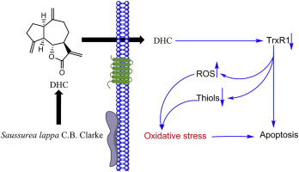
图12 去氢木香内酯（DHC）诱导肿瘤细胞凋亡作用机制
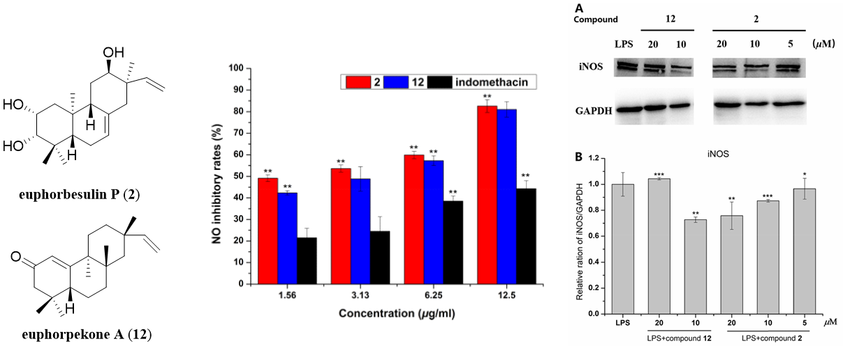
图13 海松烷二萜euphorbesulin P和euphorpekone A 的抗炎作用机制
研究成果五：在研究成果四中，项目组发现去氢木香内酯（DHC）中的α, β-不饱和内酯官能团通过与蛋白或小分子（如TrxR1、GSH）中的巯基结合发挥抗肿瘤作用。肿瘤细胞中GSH的浓度远高于正常细胞。我们利用含有α, β-不饱和内酯官能团的倍半萜易与GSH结合的特点，提出了将该类倍半萜与抗肿瘤药物结合的策略，以提高抗肿瘤药物的活性和选择性。例如，我们将木香中高含量的含有α, β-不饱和内酯的倍半萜与氮芥类抗肿瘤药物通过酯键相连接，首次合成了系列新型倍半萜-氮芥类化合物。通过活性筛选发现2个倍半萜-氮芥化合物（BD-2e、BD-2g）对SMMC-7721、HepG2、A549、HeLa四种肿瘤细胞的抑制活性提高了8.6–10.2倍，而且其对肿瘤细胞抑制的选择性提高了2.5–4倍（图14）。相关工作发表于Eur. J. Med. Chem., 2015, 94, 284–297（代表性论文4）。该提高抗肿瘤药物活性和选择性的策略引起国内外的广泛关注（他引22次）。沿用我们发展的这一策略，国内外小组随后发表了多篇利用含有α, β-不饱和内酯的倍半萜修饰其它抗肿瘤药物的工作（如：J. Med. Chem., 2016, 59, 5121–5127；Chem. Eur. J., 2016, 22, 3865–3872等）。
图14 具有高抗肿瘤活性和选择性的倍半萜-氮芥化合物
(3)科学价值
十五年来，项目组汇聚天然有机化学、有机分析化学、有机合成化学、细胞生物学、分子生物学、药理学等领域的研究经验，始终瞄准“创新药物研发中活性分子发现困难且来源稀缺”这一关键瓶颈问题，系统开展了从萜类化合物的精准识别、高效获取、化合物库建立、生物活性评价到结构修饰，进而发现活性分子和先导化合物的系统性基础研究工作。建立了以活性为导向，以¹H NMR/UV/HPLC-MS/MS为指导的活性萜类化合物的识别方法，实现了对复杂植物成分中不同种类萜类化合物的精准识别，为萜类化合物的高效发现奠定了基础；以西北特色植物资源为研究对象，以建立的活性萜类化合物的识别方法为指导，从12科20属38种西北特色植物中分离得到2779个天然萜类化合物，其中包括首次发现的新骨架化合物32个，新颖结构化合物614个，为化合物库的建立和生物活性筛选提供了物质基础；以分离到的萜类化合物为基础，首次建立了西北特色植物萜类化合物库，为创新药物研发提供物质保障。项目组在抗细菌、抗真菌、抗肿瘤、抗炎、抗病毒、免疫抑制、神经保护、植物毒等模型上对化合物库中的萜类分子进行了较为系统的活性筛选，从中筛选出36个有深入研究潜力的活性先导分子，并阐明了5个分子的作用机制。该研究为创新药物研发提供重要的先导化合物信息和有参考意义的生物活性数据，为西北特色植物资源的深入开发和利用提供理论支持。
(4)学术界公认程度
本研究成果中萜类化合物的定向识别方法、新颖结构（骨架）萜类化合物的分离鉴定以及活性萜类化合物的发现工作均为国内外学界所公认和广泛应用，具有鲜明的原创性。同时研究成果中建立的西北特色植物萜类化合物库具有鲜明的独特性和不可替代性。
5篇代表性论文（3篇 J. Nat. Prod.、1篇 Eur. J. Med. Chem.、1篇 Org. Lett.）均发表在天然产物领域或药学领域公认的权威性期刊。总被引147次，他引128次。项目所列的50篇论文总被引937次，施引文献包括Science、JACS、Nat. Prod. Rep.等顶级学术期刊，施引作者包括著名合成生物学家 Renata, Hans教授、著名有机合成和药物化学家 Heretsch, Philipp教授、杨震教授等。分离到的化合物中有3个结构新颖的萜类分子被国际天然产物权威综述期刊Nat. Prod. Rep.选为“Hot off the Press”进行报道，有超过10个的萜类分子被作为目标分子进行全合成和深入的药物化学研究。此外本项目申请5项专利，其中已授权2项。
项目组在2019年主办了天然有机（药物）化学高峰论坛，参会人数达1200余人，在一定程度上推动了国内天然产物领域的学术交流。此外，项目完成人多次受邀在全国天然产物相关会议以及国内多所高校做报告并与同行进行交流。例如：于2015 年11月28–31日在杨凌举办的2015’ Yangling International Agri-Science Forum做题为“ Study on the structure and activity of novel terpenoids in the plants of northwest China”的邀请报告；于2018年7月28–31日在昆明举办的中国化学会第十二届全国天然有机化学学术会议上做题为“萜类和生物碱新结构的发现及活性研究”的邀请报告；于2018年11月23–25日在南宁举办的中国化学会第二届中西部植物资源化学学术研讨会议上做题为“药用植物中新萜类及生物碱的结构与活性”的邀请报告；于2019年7月27–29日在兰州举办的天然有机（药物）化学高峰论坛上做题为“西北特色药用植物中的萜类成分及活性研究”的邀请报告；于2019年11月18–22日在广州举办的中国化学会第十一届全国化学生物学学术会议上做题为“西部特色植物中的萜类新结构和活性研究”的邀请报告；于2019年9月27日在华中科技大学做“西北特色药用植物中新颖化合物的发现与应用探索”的交流报告；于2021年7月28–29日在宁夏举办的中国化学会第十届“西部有机化学论坛”会议上做题为“西部特色植物中新颖萜类化合物的发现与活性研究”的邀请报告。
(5)与当前国内外同类研究的综合比较
项目组结合现代分离分析和波谱学技术，创造性地建立了复杂植物成分中不同种类萜类化合物的精准识别方法；运用该方法对12科20属38种西北特色植物中的天然萜类化合物进行了系统发掘，从中分离得到了2779个天然萜类化合物，其中包括首次发现的新骨架化合物32个，新颖结构化合物614个；建立了西北特色植物萜类化合物库；通过活性筛选，发现36个有深入研究潜力的活性先导分子，并阐明了5个活性分子的作用机制。上述研究成果均为项目组取得的创新性研究成果。
根据查新报告中的查新结论，我们的研究与当前国内外同类研究综合比较达到国际先进水平。 首先，研究复杂植物成分中不同类型萜类化合物的精准识别方法，并将其用于西北特色植物资源中萜类化合物的定向发现在国内外尚属首次；其次，该研究首次发现了614个结构新颖的萜类化合物，特别是其中的32个新骨架化合物在天然化合物的发掘方面具有鲜明的原创性；第三，项目发现的36个有深入研究潜力的活性先导分子以及阐明的5个活性分子的作用机制均为首次报道。
⑹ 主要论文、专著发表
代表性论文：
序号 | 论文名称 | 发表时间 | 通讯作者 | 第一作者 | 他引频次
1 | Antimicrobial Triterpenoids from Vladimiria muliensis  J. Nat. Prod. | 2008/2/23 | 高坤 | 陈建军 | 30
2 | Eremophilane-Type Sesquiterpenoids with Diverse Skeletons from Ligularia sagitta  J. Nat. Prod. | 2014/6/10 | 高坤 | 陈建军 | 17
3 | Isolation, Structure Elucidition, and Immunosuppressive Activity of Diterpenoids from Ligularia fischeri  J. Nat. Prod. | 2017/8/7 | 陈建军，高坤 | Fekadu-Roge Gobu | 20
4 | Design, synthesis and biological evaluation of novel sesquiterpene mustards as potential anticancer agents  Eur. J. Med. Chem. | 2015/3/3 | 陈建军，高坤 | 许元真 | 22
5 | Spirochensilides A and B, two new rearranged triterpenoids from Abies chensiensis Org. Lett. | 2015/5/19 | 李亚，高坤 | 赵倩倩 | 39

其它论文：
序号 | 论文名称 | 发表时间 | 通讯作者 | 第一作者 | 他引频次
6 | Oleanane-Type Triterpenes from the Flowers and Roots of Saussurea muliensis J. Nat. Prod. | 2008/4/18 | 高坤 | 柳春梅 | 15
7 | Three types of sesquiterpenes from rhizomes of Atractylodes lancea Phytochemistry | 2008/5/27 | 高坤 | 王鹤翔 | 93
8 | Eremophilane-type sesquiterpene derivatives from Ligularia hodgsonii Planta Med. | 2009/2/6 | 高坤 | 李文娴 | 13
9 | Two novel iridoids with an unusual δ-lactone-containing skeleton from Triosteum himalayanum Tetrahedron Lett. | 2009/5/4 | 高坤 | 李正明 | 8
10 | Vladimuliecins A and B: Cytotoxic Pentacyclic Pregnanols from Vladimiria muliensis  J. Nat. Prod. | 2009/5/8 | 高坤，姚小军 | 陈建军 | 22
11 | Chemical Constituents from the aerial parts of Sophora mollis  Chem. Nat. Compd. | 2010/1/9 | 高坤 | 费冬青 | 10
12 | Two New Asymmetric Sesquiterpene Dimers from the Rhizomes of Ligularia muliensis Chem. Pharm. Bull. | 2010/4/1 | 高坤 | 费冬青 | 12
13 | Labdane Diterpenoids and Shikimic Acid Derivatives from Araucaria cunninghamii Planta Med. | 2010/11/23 | 高坤 | 陈佳 | 14
14 | Antifungal activities of triterpenoids from the roots of Astilbe myriantha Diels Food Chem. | 2011/3/16 | 陈建军，高坤 | 宋秋艳 | 22
15 | Sesquiterpenoids from the Root Tubers of Lindera aggregata Planta Med. | 2011/3/16 | 高坤 | 强音 | 15
16 | Ent-kaurane Diterpenes and Further Constituents from Wedelia trilobata Helv. Chem. Acta | 2011/5/10 | 高坤 | 强音 | 35
17 | Norditerpenoids from Agathis macrophylla Food Chem. | 2011/9/28 | 高坤 | 李亚 | 17
18 | Absolute Structures of Monoterpenoids with a δ-Lactone-Containing Skeleton from Ligularia hodgsonii J. Nat. Prod. | 2012/5/29 | 高坤 | 陈建军 | 14
19 | Chemical constituents from Glochidion wrightii Benth Biochem. Syst. Ecol. | 2012/7/30 | 高坤 | 费冬青 | 9
20 | Eleven New Highly Oxygenated Triterpenoids from the Leaves and Stems of Schisandra chinensis Org. Biomol. Chem. | 2012/12/17 | 高坤 | 宋秋艳 | 31
21 | Structural Investigation and Biological Activity of the Sesquiterpene lactones from the Traditional Chinese Herb: Inula racemosa J. Nat. Prod. | 2013/3/1 | 高坤 | 马燕燕 | 34
22 | Trinorsesquiterpenoids from Inula racemosa Phytochem. Lett. | 2013/9/3 | 李亚，高坤 | 马燕燕 | 5
23 | Senedensiscins A−F: six new eudesmane sesquiterpenoid glucosides from Senecio densiserratus Tetrahedron | 2013/10/21 | 高坤 | 陈建军 | 3
24 | Ingol-Type Diterpenes from Euphorbia antiquorum with Mouse 11β-Hydroxysteroid Dehydrogenase Type 1 Inhibition Activity  J. Nat. Prod. | 2014/5/19 | 高坤，岳建民 | 戚薇岩 | 39
25 | Thiophene acetylenes and furanosesquiterpenes from Xanthopappus subacaulis and their antibacterial activities  Phytochemistry | 2014/8/2 | 李亚，高坤 | 张丽 | 22
26 | Synthesis and biological studies of the thiols-triggered anticancer prodrug for a more effective cancer therapy Org. Biomol. Chem. | 2015/1/2 | 高坤，房建国 | 许元真 | 13
27 | Anti-inflammatory terpenoids from the leaves and twigs of Dysoxylum gotadhora J. Nat. Prod. | 2015/5/6 | 高坤 | 姜侃 | 34
28 | Sesquiterpenoids from the roots of Vladimiria muliensis J. Asian. Nat. Prod. Res. | 2015/12/16 | 高坤 | 陈建军 | 11
29 | Cytotoxic triterpenes with diverse skeletons from Amoora tsangii Phytochem. Lett. | 2016/2/22 | 高坤 | 马燕燕 | 8
30 | Terpenoids with anti-inflammatory activity from Abies chensiensis Fitoterapia | 2016/4/28 | 高坤 | 赵倩倩 | 17
31 | Cytotoxic sesquiterpenoids from Senecio densiserratus Phytochem. Lett. | 2016/5/17 | 陈建军，高坤 | 杨美礼 | 7
32 | Bioassay-guided isolation of dehydrocostus lactone from Saussurea lappa: A new targeted cytosolic thioredoxin reductase anticancer agent Arch. Biochem. Biophys. | 2016/8/18 | 高坤，房建国 | 杨美礼 | 23
33 | Diterpenoids from Salvia miltiorrhiza and their immune-modulating activity J. Agric. Food Chem. | 2017/7/5 | 李亚，高坤 | 魏文君 | 39
34 | Quorumolides A-C, Three Cembranoids from Euphorbia antiquorum J. Org. Chem. | 2017/12/25 | 高坤，岳建民 | 戚薇岩 | 23
35 | Mangelonoids A and B, Two Pairs of Macrocyclic Diterpenoid Enantiomers from Croton mangelong Org. Lett. | 2018/6/11 | 高坤，岳建民 | 张玮祎 | 23
36 | Ligusaginoids A–D, four eremophilane-type sesquiterpenoid dimers and trimers from Ligularia sagitta Tetrahedron Lett. | 2018/8/7 | 陈建军，高坤 | 李航鹰 | 11
37 | Structurally Diverse Highly Oxygenated Triterpenoids from the Roots of Ailanthus altissima and Their Cytotoxicity J. Nat. Prod. | 2018/8/14 | 陈建军，高坤 | 白为 | 19
38 | Phytotoxic ent-isopimarane-type diterpenoids from Euphorbia hylonoma J. Nat. Prod. | 2018/11/6 | 李亚，高坤 | 魏文君 | 20
39 | Heliaquanoids A−E, five sesquiterpenoid dimers from Inula helianthus-aquatica J. Org. Chem. | 2019/3/18 | 李亚，高坤 | 郑在芹 | 18
40 | Phytotoxic diterpenoids from plants and microorganisms Chem. Biodivers. | 2019/8/27 | 高坤 | 魏文君 | 4
41 | Labdane-Type Diterpenoids from Leonurus japonicus and Their Plant-Growth Regulatory Activity J. Nat. Prod. | 2019/9/10 | 陈建军，高坤 | 李航鹰 | 12
42 | Anti-inflammatory evaluation and structure-activity relationships of diterpenoids isolated from Euphorbia hylonoma Bioorg. Chem. | 2019/9/17 | 李亚，高坤 | 魏文君 | 12
43 | Highly oxygenated triterpenoids and rare tetraterpenoids from Abies chensiensis and their antibacterial activity J. Nat. Prod. | 2019/9/26 | 李亚，高坤 | 魏文君 | 13
44 | Phytotoxic neo-clerodane diterpenoids from the aerial parts of Scutellaria barbata Phytochemistry | 2020/1/7 | 李亚，高坤 | 李航鹰 | 13
45 | Halimane and labdane diterpenoids from Leonurus japonicus and their anti-inflammatory activity Phytochemistry | 2020/2/7 | 高坤 | 李航鹰 | 10
46 | Triterpenoids and Lignans from Schisandra chinensis and Their Inhibition Activities of Cdc25A/B Phosphatases Nat. Prod. Res. | 2020/8/7 | 高坤 | 赵倩倩 | 10
47 | Quassinoids with Inhibitory Activities against Plant Fungal Pathogens from Picrasma javanica J. Nat. Prod. | 2021/7/1 | 高坤，岳建民 | 陈建军 | 9
48 | Jatrophane diterpenoids with cytotoxic activity from the whole plant of Euphorbia heliosocpia L Phytochemistry | 2022/8/31 | 高坤，陈建军 | 路雨波 | 3
49 | Structurally diverse diterpenoids from the roots of Euphorbia fischeriana Steud Fitoterapia | 2022/9/8 | 高坤 | 李亚 | 1
50 | Two New Eremophilane-Type Sesquiterpenoids from Ligularia sagitta Chem. Biodivers. | 2022/9/30 | 杨中铎，陈建军 | 陈万红 | 4
专利：
序号 | 专利名称 | 授权时间 | 通讯作者/  第一责任人 | 授权专利号
1 | NEO-克罗烷型二萜类化合物对黑麦草的植物毒活性测试方法 | 2021/01/19 | 李亚 | CN110687242B
2 | 一种对映异海松烷型二萜及其制备方法和应用 | 2022/07/08 | 高坤 | CN108840792B

